Az “eredeti” CompuServe

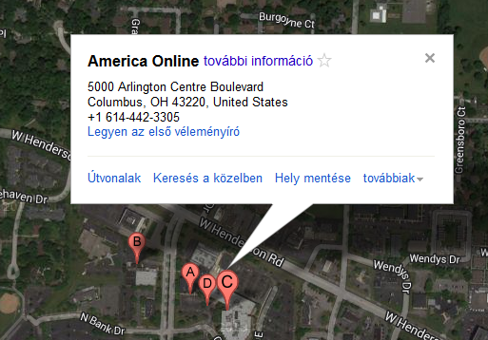

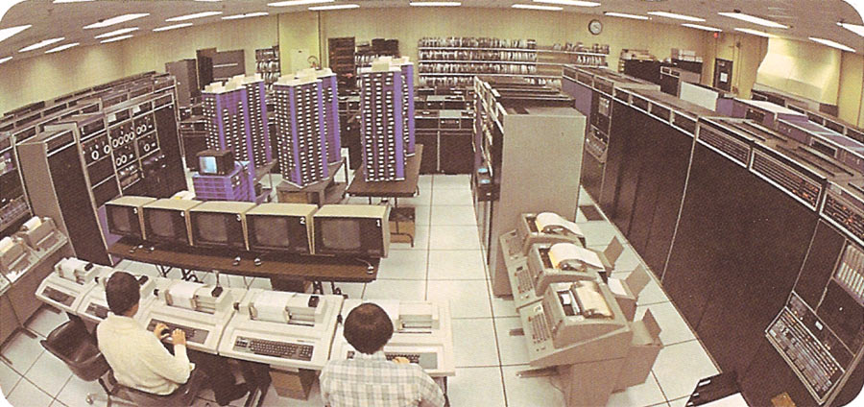

http://www.gsbrown.org/compuserve/photos/computer-room-fisheye.html
Az alapítás időpontja: 1969

A intézmény központjának címe: Columbus, Ohio, USA

Az intézmény típusa: termelő, számítástechnikai cég

Alapítók: Golden Life biztosító leányvállalata

A tevékenység legfontosabb céljai, területei: Internetes tartalom szolgáltatás, hálózat építés

Az intézmény és a számítástechnikai terület főbb projektjeinek vezetői és kulcsszemélyei:
Jeffrey Wilkins- alapító
Sandy Trevor- CB Simulator chatprogram fejlesztője

Eszközpark : eszközparkja több generációnyi PDP típusú számítógépekből állt

Gyártmányok/fejlesztések/termékek/projektek:
CIS:(fogyasztói információs szolgáltatás): CD és használati utasítás a telefonos hállózaton keresztüli internet kapcsolathoz

Az intézmény fontosabb átalakulásainak története:
1975: Önálló cég lesz
1977: Az H&R Block felvásárolja
1986: Japánban terjeszkedik (NIFTYSERVE)
1989: Európában terjeszkedik
1998 februárja: az AOL felvásárolja

Az intézmény történetére vonatkozó forrásmunkák címei: http://webcenters.netscape.compuserve.com/menu/about.jsp
http://iml.jou.ufl.edu/carlson/history/compuserve.htm
http://en.wikipedia.org/wiki/Compuserve

Különös érdekesség:
Az egyik első kereskedelmi célú Internetszolgáltataó az Egyesült Államokban
1979: Az első cég amely internetes e-mail szolgáltatást nyúj.
1980: Az első cég amely internetes chat szolgáltatást nyút.
1980 Július: A Columbus Dispatch online verziója elindul

Magyarországon a Mikrosystem cégen keresztül lehetett elérni a szolgáltatást.

